Tittel på film:
Klasse: |  |  |  |  |  |  |  |  |  |  | Side |  |  | 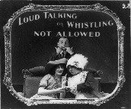  av
Navn på alle i gruppa:
Illustrasjon | Mise-en-scene |  | Musikkens funksjoner |  | Navn 1: | Navn 2: |  |  | Navn 3: | Navn 4: |  | Navn 5:

